# 课程实践作业二

在GITHUB上建立个人账户、仓库加入课程社区。

要求：

1、账户内自建仓库不少于２个. 必须分别有：存放文档作业、放代码作业的仓库；

2、每个仓库须有README.md内容，并在线使用Makedown编辑；

　　3、从GITHUB中Fork不少于3个和课程内容有关的仓库；

4、加入课程社区https://github.com/Py03013052/；

5、记录账户和仓库的建立过程（需采用实践过程中的截图），撰写规范文档。

1. **GITHUB账户建立**

通过<https://github.com/>进入以下界面：

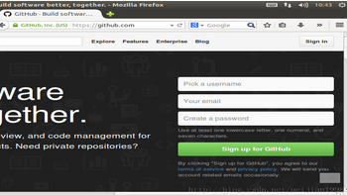

点击“sign up for GitHub”进入以下界面，并按要求填写相关信息，填写完毕之后点击“Create an account”创建好自己的个人账户。

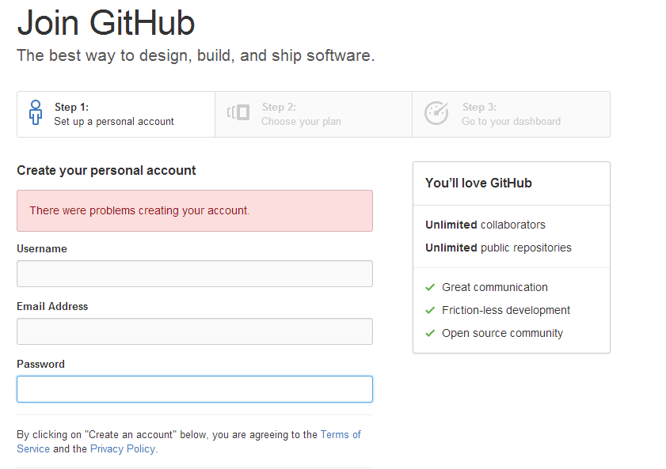

在创建完成个人账户之后，系统将自动发出邮件请您核实邮箱，界面如下，点击“verify email address”进行邮箱核实。系统确认邮箱无误之后将自动进入GitHub界面

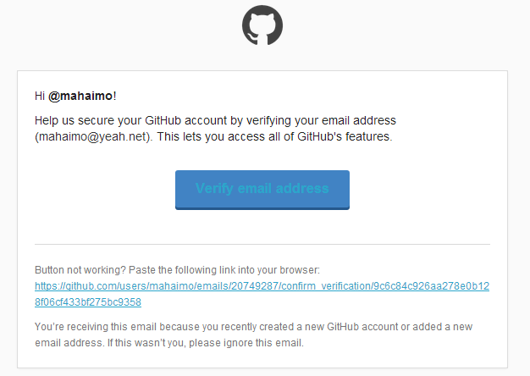

点击蓝色按钮“Verify email address”,系统确认邮箱无误之后，进入GitHub页面。

1. **加入课程社区**

将GITHUB账户的名称、账户用电子信箱，电邮到：[cmh@seu.edu.cn](mailto:cmh@seu.edu.cn)

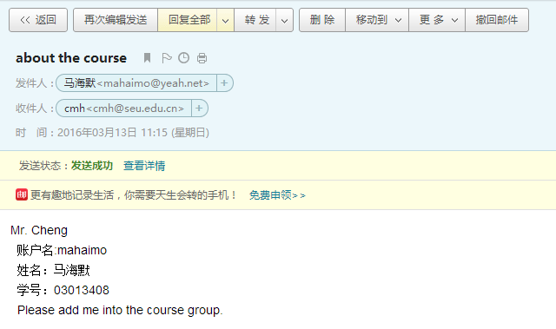

接下来你将收到Gitter发送回来的加入课程社区的邀请，点击绿色按钮“join the conversation”

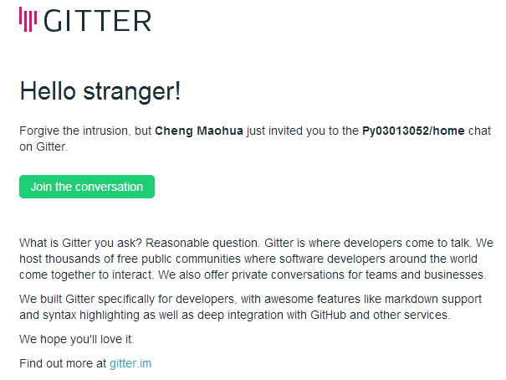

点击“continue”按钮继续则可加入课程社区

1. **建立仓库**

账户内自建仓库２个. 必须分别有：存放文档作业的仓库(Documentions )、放代码作业的仓库(Code)。取名和添加描述。

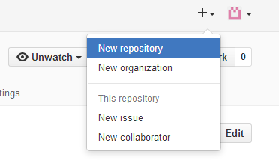

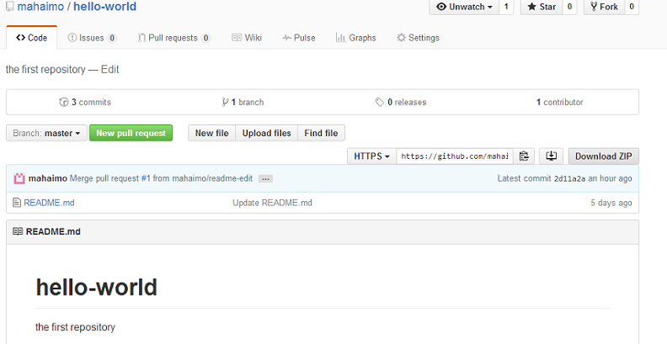

（账户注册成功后，系统会有相关的入门教程指导，只需按照指导一步步做就可以了。）

1. **Fork三个与课程相关的仓库**

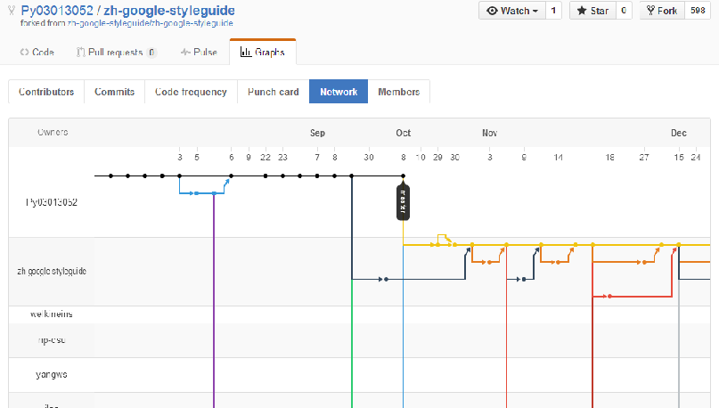

选择感兴趣的仓库fork

1. **小结**

通过GITHUB账户和仓库的建立过程，初步理解了此平台工作的方式。有助与日后与他人在合作交流，沟通。